Protektorwerk C-Trägerprofil

Protektorwerk Florenz Maisch

Eigenschaften

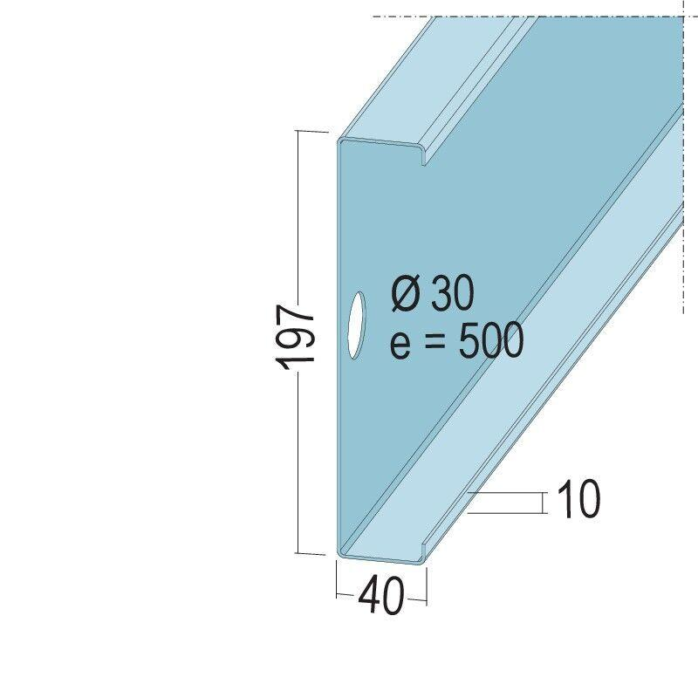

Oberfläche

verzinkt

Profilart

Tragprofil

Profilform

C-Profil

Werkstoff

Stahl

Breite (mm)

197,00

Höhe (mm)

40,00

Länge (mm)

4.000,00 - 6.000,00

Stärke (mm)

1,50 - 2,00

Brandverhalten

A1